INFORME TÉCNICO
Estimación de velocidad de propagación del frente
a partir de pasadas térmicas georreferenciadas
Documento de trabajo para el equipo CMA (GEACAM). Material de origen: secuencias IR/LWIR y productos asociados facilitados para TFG. Uso estrictamente académico y confidencial. No constituye parte operativo ni documento de despacho.
Campo | Valor
Referencia | WFD-INF-2026-07-v1.0
Versión | 1.0
Fecha | 2026-07-15
Autor | Alonso Alvira Ballano
Ámbito | Ingeniería informatica
Destinatario | Pablo Arroyo / equipo CMA (GEACAM)
Motor de cálculo | front_dynamics_v1
Estado | Borrador técnico para revisión

1. Objeto
Resumir el procesamiento realizado sobre las secuencias térmicas facilitadas, exponer el método de estimación de velocidad de avance del frente (m/min), presentar resultados numéricos por incendio y delimitar con claridad qué se puede afirmar y qué queda fuera de alcance.
Este informe no describe un sistema de predicción táctica en tiempo real. Describe un pipeline de análisis post-proceso sobre pasadas ya capturadas.

2. Alcance y fuera de alcance

2.1 Incluido
- Ingesta de GeoTIFF LWIR/IR georreferenciados (reproyección UTM 30N cuando aplica).
- Generación de máscaras de zona caliente por pasada (umbral adaptativo / frente principal).
- Comparación temporal entre pasadas consecutivas.
- Estimación multi-método de ROS (rate of spread) en m/min: área isótropa, radio equivalente y rayos normales al contorno.
- Export de capa de frente (GeoJSON), serie temporal y métricas operativas.
- Comparación con ancla de parte cuando existe (caso Tobarra).

2.2 Fuera de alcance (v1.0)
- Predicción del perímetro a 15 / 30 / 60 minutos validada para uso en emergencia.
- Uso del KMZ de pasada como perímetro oficial del incendio.
- Sustitución del parte INFOCAM/FIDIAS o de la valoración de mando.
- Garantía de monotomía de área en máscara térmica (la máscara no es el perímetro cartográfico).

3. Datos de entrada
Fuente: selección de IF aportada por CMA (enlaces Dropbox, julio 2026), más material Tobarra ya documentado. El equipo CMA advirtió de saltos temporales (campaña con una cámara; periodos de vuelo discontinuos). Ese aviso se ha tenido en cuenta en la interpretación.
Incendio (id) | Frames usados | Δt mediano | Grado | Ancla parte
tobarra_20240802 | 10 | ≈ 188 s | A | Sí (Vp 7; 39 ha)
cardoso_2025 | 8 | ≈ 16 s | B | No
hellin_2024 | 8 | ≈ 11 s | B | No
la_estrella_acom1_2024 | 8 | ≈ 125 s | B | No
retuerta_2025 | 8 | ≈ 105 s | B | No
Nota: el grado A/B/C es interno al pipeline (defendibilidad de la estimación), no una clasificación operativa de CMA.

4. Método

4.1 Pipeline
- Reproyección / alineación geográfica de la trama térmica.
- Segmentación de zona caliente y extracción del componente de frente principal.
- Emparejamiento temporal de contornos entre pasadas t_i y t_{i+1} (Δt conocido por metadatos).
- Cálculo de ROS por varios estimadores independientes. Si no hay señal suficiente, el intervalo se marca como abstención (no se inventa velocidad).
- Fusión a una ROS primaria (mediana robusta sobre intervalos válidos) y asignación de grado de calidad.

4.2 Estimadores de ROS
Estimador | Idea | Uso típico
area_isotropic | dA / (P · dt) | Expansión de área; robusto si el contorno es ruidoso
equiv_radius | d√(A/π) / dt | Crecimiento del radio equivalente
normal_ray | Avance local normal al contorno | Dirección de propagación local
Valores implausibles (p. ej. por saltos de máscara o Δt muy corto con cambio de silueta) se filtran. No se aplica factor de escala para forzar coincidencia con el parte: la comparación con ancla es a posteriori y se reporta en crudo.

4.3 Sobre el KMZ
El KMZ de Heligrafics sitúa la pasada o el producto de imagen. No se ha tratado como contorno del incendio. Para un error geométrico (Hausdorff / distancia media al perímetro) hace falta un croquis o capa de perímetro independiente, aunque sea de un solo instante.

5. Resultados

5.1 Caso de referencia: Tobarra (2024-08-02)
Secuencia con 10 observaciones. Intervalo mediano entre pasadas ≈ 3,1 min. Área por máscara térmica no monótona (máx. 51,9 ha; ancla de parte 39 ha): la máscara sobreestima o subestima según oclusión, umbral y geometría de vuelo; no se interpreta como superficie oficial.
Métrica | Valor
ROS primaria (mediana) | 5,71 m/min
P25 – P75 (ROS primaria) | 2,78 – 6,90 m/min
Métodos que aportan señal | area_isotropic, equiv_radius, normal_ray
Pares temporales analizados | 9
Ancla Vp (INFOCAM / parte) | 7,0 m/min
Ratio ROS / Vp ancla | 0,82
Interpretación | Mismo orden de magnitud (grado A)
Área máx. máscara / ancla ha | 51,9 / 39,0 (ratio 1,33)
Coregistro residual medio | 0,0 m (no aplicado en esta corrida)
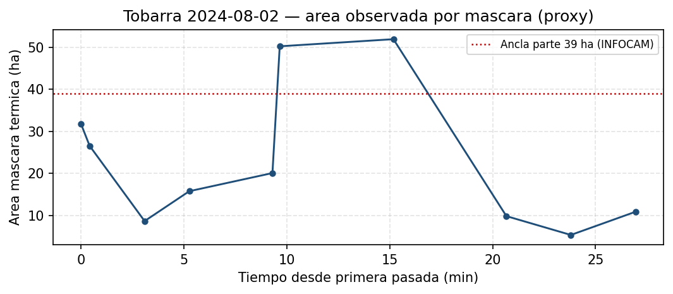
Figura 1. Evolución del área de máscara térmica (proxy). Línea roja: 39 ha del parte.
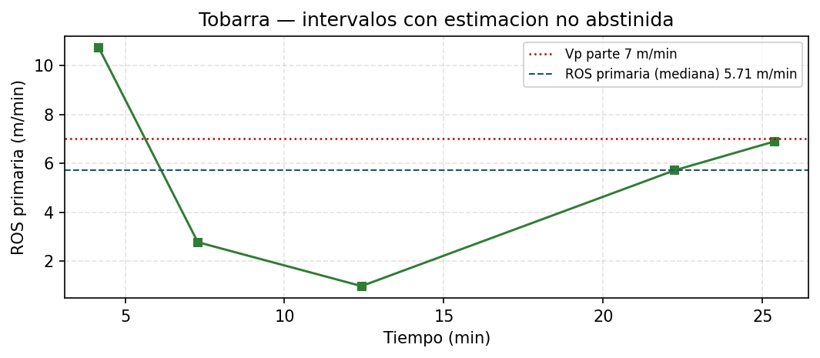
Figura 2. ROS primaria en intervalos no abstinidos. Línea roja: Vp 7 m/min del parte.
Comentario técnico: hay intervalos con abstención (p. ej. cambios bruscos de silueta o IoU de emparejamiento bajo). Eso es intencional. Forzar una velocidad en esos tramos empeoraría la mediana sin ganar verosimilitud.

5.2 Resto de IF (sin ancla de parte)
Incendio | ROS prim. (m/min) | Métodos | Grado / nota
cardoso_2025 | 30,2 | area_isotropic | B — sin ancla; muestra corta
hellin_2024 | 16,0 | area_isotropic | B — sin ancla; muestra corta
la_estrella_acom1_2024 | 39,3 | area + normal | B — señal parcial
retuerta_2025 | 58,7 | area_isotropic | B — área máscara anómala (revisar)
Estos valores son orientativos. Sin Vp o hectáreas de parte no se puede cerrar si el orden de magnitud es correcto. En Retuerta el área de máscara sale desproporcionada (posible FOV, umbral o fusión de componentes); no se reporta como superficie creíble del IF hasta revisión de la cadena de máscaras.

6. Limitaciones
- Saltos temporales entre periodos de vuelo: el fuego puede evolucionar fuera de cámara; el estimador solo ve lo muestreado.
- Máscara térmica ≠ perímetro oficial. El área en ha es proxy de la silueta caliente, no del croquis de extinción.
- KMZ de pasada ≠ contorno del incendio. No se ha usado para validación geométrica del frente.
- ROS multi-estimador es orientación post-proceso, no sustituto de Vp de parte ni de decisión de mando.
- Modelos de aprendizaje (predicción a corto plazo) están en desarrollo con datos abiertos y con estas secuencias; no forman parte del producto validado de este informe.

7. Productos generados por incendio
- operational_metrics.json — métricas y grado de calidad.
- front_dynamics.json — detalle multi-estimador y pares temporales.
- main_front.geojson / fronts.geojson — geometría del frente.
- ros_timeline.csv — ROS por intervalo (incluye abstenciones).
- operational_report.html / brief_operativo.md — lectura rápida.
Ruta de trabajo local (repositorio TFG): outputs/observatorio/<id_incendio>/

8. Qué se necesita para el siguiente paso de validación
Sin acceso a bases de datos internas. Con lo mínimo:
- Tabla por IF (2–3 casos): Vp media o rango (m/min), ha de parte, fecha/hora aproximada del parte. Prioridad: Cardoso, Hellín, La Estrella.
- Un croquis o perímetro vectorial de un solo incendio (SHP/GPKG/GeoJSON), aunque sea de un instante, para medir error geométrico del frente extraído.
- Si está disponible: material adicional de Cardoso (secuencia larga), en el formato que ya se ha usado (varios enlaces).
Con (1) se puede pasar de un único caso grado A a validación multi-incendio. Con (2) se cierra la métrica de error en metros respecto a un contorno independiente.

9. Conclusiones
- El pipeline es reproducible sobre las secuencias térmicas georreferenciadas facilitadas.
- En Tobarra, ROS primaria 5,71 m/min frente a Vp de parte 7 m/min (ratio 0,82): compatible en orden de magnitud; se reporta sin reescalar.
- En el resto de IF el cálculo es posible pero no validado operativamente hasta disponer de anclas de parte.
- El KMZ de pasada no sustituye un perímetro de incendio para evaluación geométrica.
- La predicción ML a horizontes cortos no se presenta como producto operativo en esta versión.

10. Contacto
Autor: Alonso Alvira Ballano
Correo: alonso.alvbal@gmail.com
Documento: WFD-INF-2026-07-v1.0
Cualquier corrección de nomenclatura de IF, fechas de parte o criterios de CMA se incorporará en v1.1.

